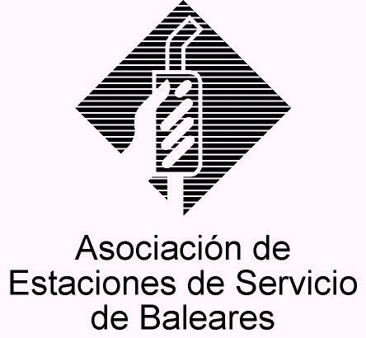

CIRCULAR Nº 15/2011

En Palma de Mallorca, a 19 de Octubre de 2011.

Apreciado asociado:

Por medio de la presente vengo en poner en conocimiento del colectivo de asociados la oferta de colaboración que ha hecho llegar a AESBA la empresa “CECCATO”, especializada en PUENTES DE LAVADO

El objetivo que esta empresa es ser un punto de referencia para el Mercado con un nivel de experiencia incomparable:

“20.000 metros cuadrados cubiertos, 15.200 de los cuales dedicados a la producción en la moderna planta de Alte di Montecchio Maggiore (VI, Italia), un total de 300 empleados y una producción media anual de 1.100 máquinas de lavado, son números que describen sólo en parte una realidad industrial que, gracias en particular a la línea de montaje multiproducto y la de pintura en polvo de alta tecnología, hace de Ceccato una de las empresas internacionales más adelantadas del sector.”
Estos números constituyen la base sobre la cual Ceccato construye cotidianamente su proyecto de calidad e innovación.

Todos aquellos interesados pueden contactar directamente con CECCATO en los teléfonos que figuran en la comunicación adjunta, siendo posible que reciban alguna acción comercial directa y personal por su parte.

Reciba un cordial saludo.

Fdo. Jesús Salas Vidal.
Presidente.

